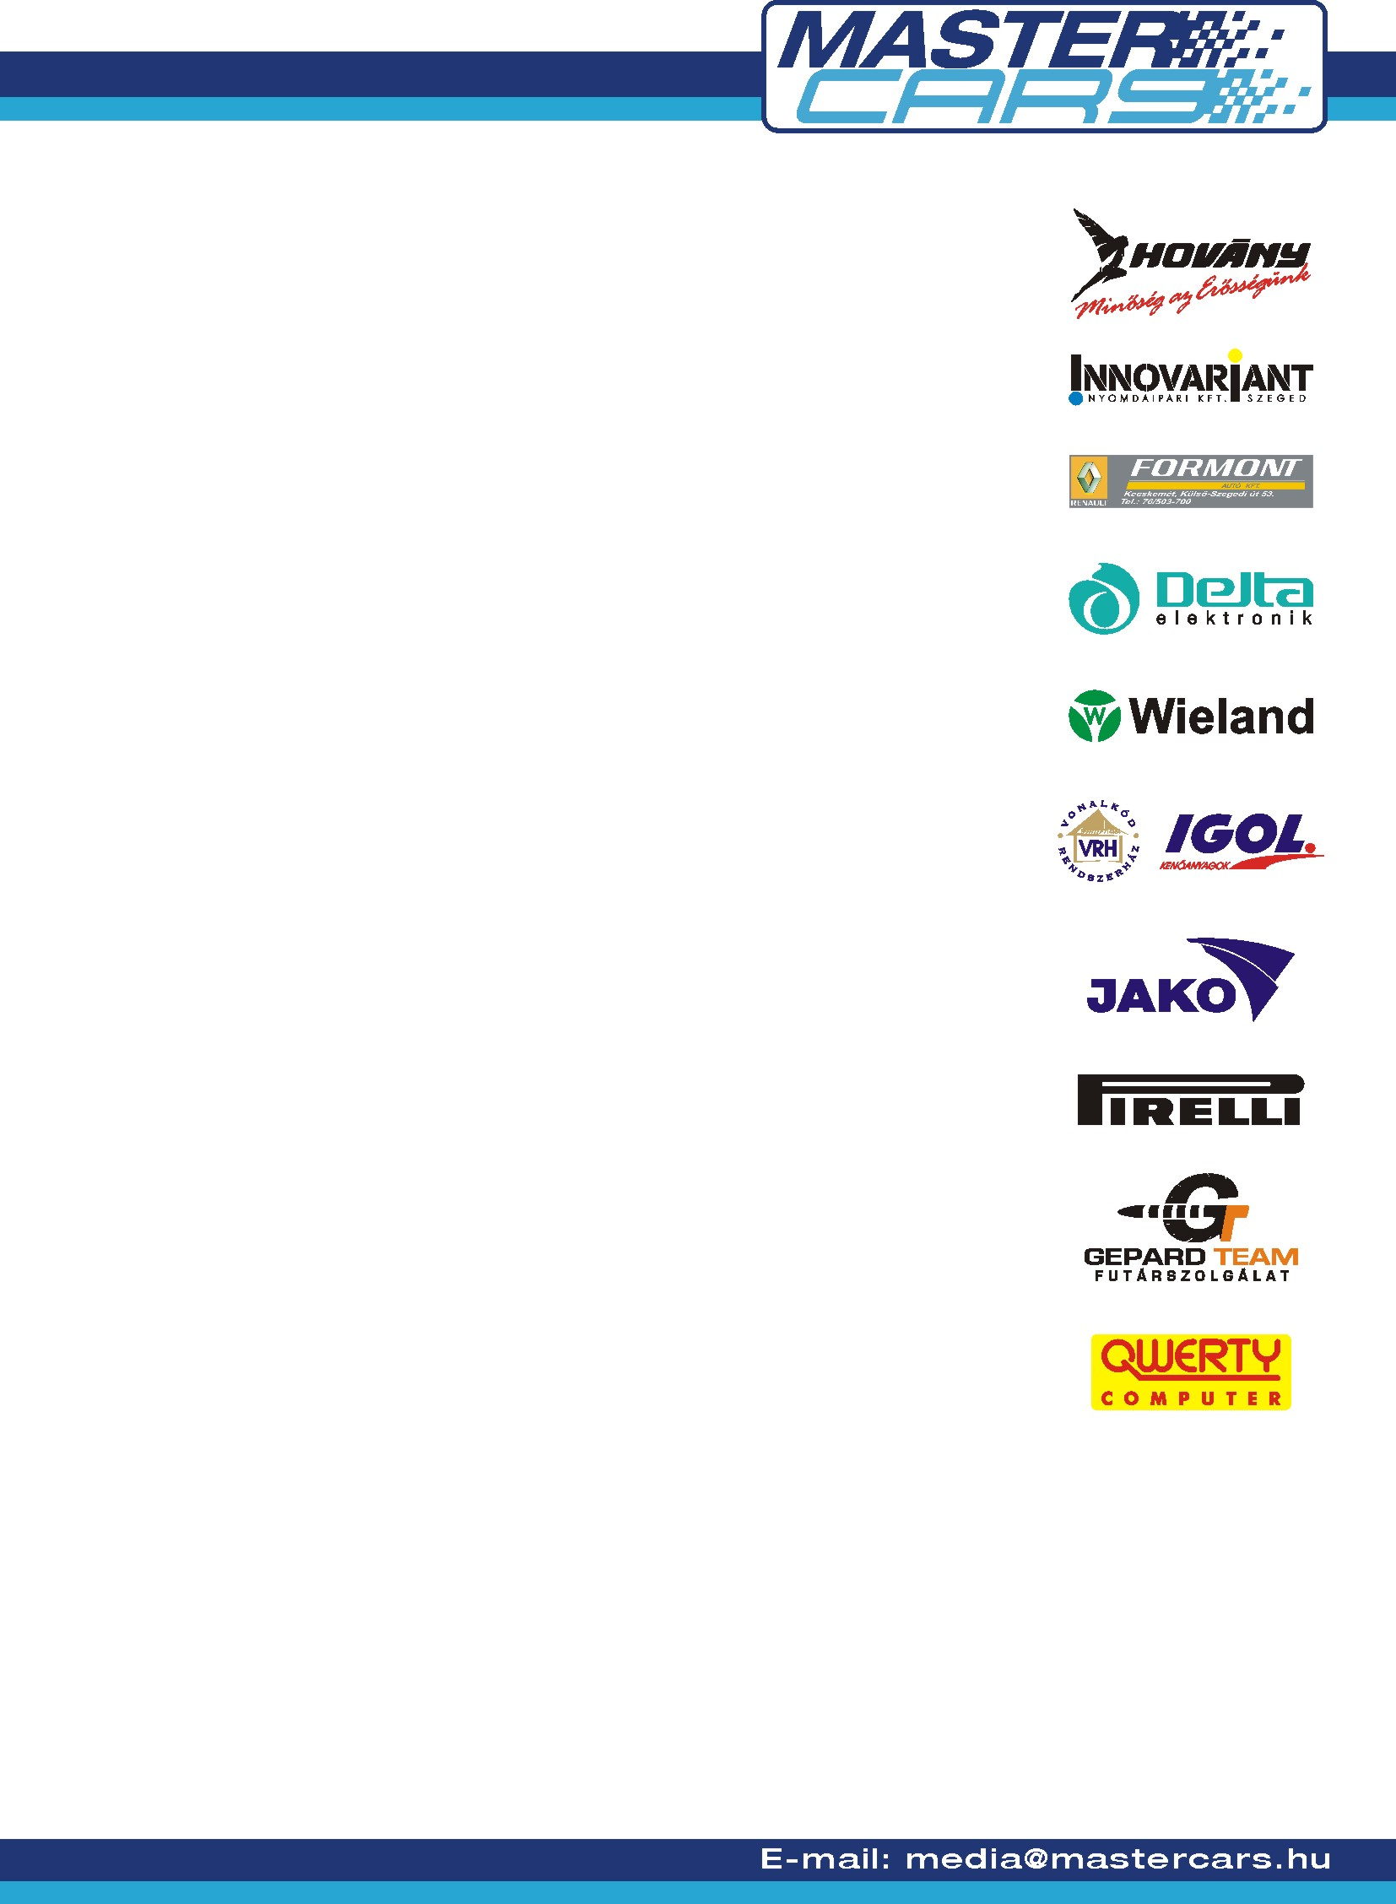
RALLYE2 BAJNOKSÁG – BARNYA KUPA

NIESZ FERENC – NOVÁK ELŐD

SUBARU IMPREZA 555

A hétvégén megrendezésre kerülő harmadik Rallye2-es bajnoki futamon ismét láthatjuk a MASTER CARS HUNGARIAN RACING TEAM első futamgyőzelmét megszerző Niesz – Novák kettőst és a kék-fehér Imprezát.

A fiuk a múltkori fölényes murvás győzelem után most aszfalton sem akarják alább adni a dobogó legmagasabb fokánál a fantasztikus mecseki pályákon.

Azt már talán kezdik megszokni a fiuk, hogy a technika ördöge folyamatosan kóstolgatja őket a versenyek előtt és a versenyek közben. A múltkor a Subaru motorja nem volt a legjobb erőnlétben a verseny előtt, most a hajtással akadtak problémák amit remélhetőleg sikerül orvosolni a futam rajtjáig.

A mai pályabejárás után vasárnap hat gyorsasági szakasz hetvennégy versenykilométere vár párosunkra.

